MJERENJE SILE

Tema ovog seminarskog rada je „mjerenje sile“.
U seminarskom radu ću analizirati silu kao fizičku veličinu, opisati metode mjerenja mase i sile, te opisati instrumente kojima vršimo ta mjerenja.
Najviše pažnje posvetit ću instrumentima kojima se mjeri sila. Ti instrumenti nose naziv dinamometri. Pošto ima više podvrsta dinamometra, u ovom seminarskom radu ću se potruditi da ih što bolje objasnim i opišem njihovu ulogu kod mjerenja sile.
Također ću pokušati da približim i mjerne pretvarače koji se koriste kod mjerenja sile.
Ključne riječi: sila, dinamometri, mjerni pretvarači.
UVOD
Sila je vektorska veličina, u mehanici i tehnici jedna od osnovnih i najvažnijih koje treba mjeriti i kontrolirati. Sila se definira po drugom Newtonovom zakonu kao F=m*a. Sila gravitacije predstavlja umnožak mase i gravitacionog ubrzanja G=m*g. Sila gravitacije sa aspekta mjerenja je važna jer je osnova za mjerenje mase i vaganje. Umjesto ubrzanja u izrazu za silu gravitacije javlja se ubrzanje gravitacije. Sila u opruzi ili elastičnom štapu data je izrazom:
F=c*x
c – krutost opruge ili štapa,
x – deformacija.
Djelovanjem sile dolazi do deformacije. Deformacija se mjeri, pa se onda izračunava sila,a takav postupak određivanja sile se naziva indirektni postupak.
Direktnim mjerenjem može se odrediti vrijednost sile. Uređaji kojima se provodi direktno mjerenje sile zovu se dinamometri.
Posebnu ulogu u mjerenju sile zauzima mjerenje mase, gravimetrija ili tehnike vaganja koja ima veliku ulogu u automatskim linijama pakovanja u raznim oblastima industrije: prehrambenoj, hemijskoj, farmaceutskoj.
Vrste sila:
1.Gravitaciona sila – sila uzajamnog privlačenja dva tijela, zavisi od mase tijela i njihovog međusobnog rastojanja.
2.Sila Zemljine teže – privlačna sila kojom Zemlja djeluje na sva tijela koja se nalaze na njoj i u njenoj okolini.
3.Težina tijela – sila kojom tijelo usljed Zemljine teže djeluje na nepokretni oslonac na kojem se nalazi ili zateže konopac o koji je obješen.
4.Sila trenja – ima smjer suprotan smjeru kretanja tijela i uzrok je smanjenje brzine kretanja i zaustavljanja tijela. Ona je posljedica pojave koju nazivamo trenje.
5.Sila otpora sredine – usporava kretanje čvrstog tijela kroz vazduh, vodu ili bilo koju gasovitu ili tečnu sredinu.
6.Magnetna sila – mjera međusobnog djelovanja magneta, može biti privlačna i odbojna.
7.Elastična sila – uzrok vraćanja tijela u prvobitan položaj.
8.Električna sila – mjera uzajamnog djelovanja naelektrisanih tijela.

METODE I PRINCIPI ODREĐIVANJA MASE I SILE
Masa se može odrediti direktno i indirektno. Direktno određivanje mase vrši se u klasičnoj mehanici i u teoriji ralativiteta. U klasičnoj mehanici to se radi za kretanje planeta, a u teoriji relativiteta da se uspostavi veza između mase i energije. Indirektno određivanje mase se vrši u mehanici, astronomiji, termodinamici, hemiji i astronomskoj fizici.

KRITERIJI ZA URAVNOTEŽAVANJE MASA
Masu mjerimo vaganjem ili uravnotežavanjem i predstavlja aktivnost mjerenja koja se može posmatrati sa različitih aspekata:
-Fizičkih principa mjerenja odnosno konstrukcije vaga,
-Oblik rada,
-Klasifikacija mjerenja prema tačnosti rezultata koji se trebaju dobiti vaganjem,
-Drugi kriteriji,
-Klasifikacija.

INSTRUMENTI I UREĐAJI ZA MJERENJE SILE
Silu mjerimo direktnim putem uz pomoć specijanih uređaja koji se zovu dinamometri. Postoji više vrsta dinamometra zavisno od njegove funkcije rada. Dinamometre dijelimo na:
-mehanički,
-električni,
-hidraulični,
-pneumatski.
Prema funkciji mogu biti:
-potezni i potisni,
-za ispitivanje kompresije.
Za mjerenje sile mogu se koristiti različite vrste pretvarača, a najčešće:
-tenzometranske mjerne trake,
-induktivni pretvarači,
-kapacitivni pretvarači,
-piezoelektrični pretvarači.
Osnovni zahtjevi koje svaka konstrukcija dinamometra mora da zadovolji su:
-visoka osjetljivost u cijelom opsegu mjerenja, odnosno brzo reagiranje na promjenu sile,
-mala inercija,
-praktičnost i ekonomičnost u radu.
Električni dinamometri se češće koriste jer imajumanju inerciju, veću tačnost i osjetljivost u odnosu na mehaničke ihidrauličke.

MEHANIČKI DINAMOMETRI
Postoje dva osnovna pristupa mjerenju sile odnosno vaganju, i to direktno poređenje i indirektno poređenje pomoću kalibriranih pretvarača. Direktno poređenje je tehnika balansa odnosno nulta metoda. Balans se kod mehaničkih vaga uspostavlja putem jednakosti momenta. Najstarije vage su napravljene da rade na ovom principu. Metod jednakosti momenta zove se i metod simetrije. Sila i njeno djelovanje na kraku se izjednačuje sa nekom drugom silom koja djeluje na drugom kraku. Na ovaj način se vrši vaganje odnosno direktno određivanje sile na drugom poznatom kraku.

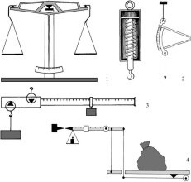
Slika 1.: Vaga koja radi na principu simetrije.[5]

Pomoću ove vage mjeri se teret, za što se koriste manji tereti. Dinamički odgovor ovakvih skala zavisi od prirodne frekvencije i prigušenja. Prirodna frekvencija zavisi od kretanja mase, faktora R i sila.
Drugi tip mjernog sredstva za mehaničko mjerenje sile je mehanizam sa klatećom skalom. U suštini to je višestepeni mehanizam sa konstantnim dužinama. Ulaz ili direktna sila proporcionalna težini okači se na štap. Kad se to uradi dolazi do umirivanja postepenim kretanjem dijelova mehanizma oko tačaka A. Kretanjem se aktivira zupčasti sistem vezan za kazaljku koja se pomjera i pokazuje na skali masu ili silu. Ovakav princip mehaničkog djelovanja ugrađen je u mehaničke dinamometre različitih izvedbi.
ELASTIČNI MJERNI PRETVARAČI
Više vrsta mehaničkih pretvarača koriste elastične članove ili njihovu kombinaciju za mjerenje sile. Rezultat je linearnost između ulaza i izlaza pretvarača. Veličina krutosti se uzima direktno kao mjera proporcionalnosti za silu ili opterećenje ili kao sekundarni pretvarač da se pretvori pomjeranje u drugi oblik izraza. Najčešće je to električni signal.
Elastični članovi zadovoljavaju relaciju:
K=F / y

Gdje je:
F – nanesena sila koja se mjeri,
y – ukupno skretanje ( pomjeranje ),
K – konstanta krutosti.
Za elastični element se određuje konstanta K zavisno od toga koji je element.

ELEKTROOTPORNI TENZIOMETARSKI DINAMOMETAR
Za mjerenje sila gotovo isključivo se koriste električni dinamometri. Mjerenje sila električnim dinamometrima se svodi na mjerenje deformacija mjernim trakama na štapu ili prstenu opterećenom silama istezanja ili pritiska.
Da bi se povećala osjetljivost pri mjerenju malih vrijednosti sila, dinamometar se izrađuje u obliku prstena, a mjerne trake povezuju u most. Pri konstrukciji dinamometra štap ili prsten treba da budu tako dimenzionirani da ostanu u elastičnom području. Najvažnija osobina je krutost elastičnog elementa.

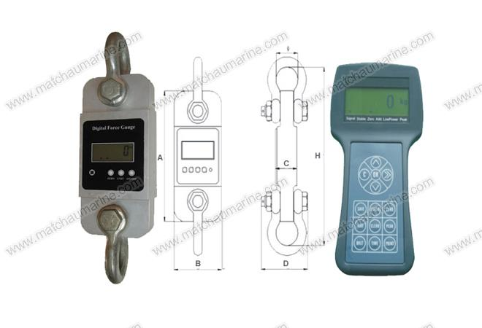
Slika 2.: Električni dinamometar[6]

ELEKTROMAGNETNI DINAMOMETRI
Osim električnih koriste se i elektromagnetni dinamometri koji rade na induktivnom principu. Prema konstrukciji mogu biti dinamometri sa:
-membranom,
-cijevnim elementom,
-prstenastim elastičnim članom.
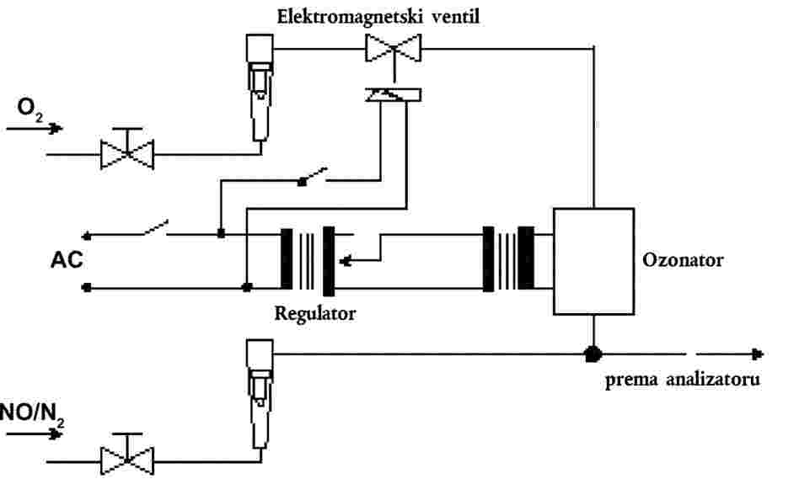
Slika 3.: Skica elektromagnetnog dinamometra[7]

KAPACITIVNI DINAMOMETRI
Djelovanjem sile na kapacitivni mjerni pretvarač, kapacitet kondenzatora se mijenja. Najčešće se koriste pretvarači za silu sa membranama, sa prstenastim članom i cjevastim elastičnim članom.
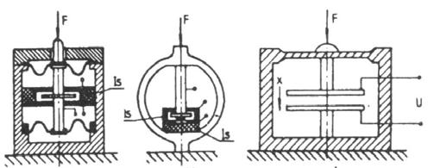
Slika 4. : Kapacitivni pretvarači sile[7]

Kapacitivni pretvarači sile se koriste za mjerenje sila od 10 N do 10 MN. Imaju male dimenzije pa su pogodni za ugradnju na ograničenim prostorima, imaju male sile trenja i otporne sile.

HIDRAULIČKI I PNEUMATSKI DINAMOMETRI
Ako se sila nanosi na jednu stranu klipa ili membrane, a na drugoj strani djeluje određeni pritisak, treba uspostaviti ravnotežu sila. Na tom principu rade hidraulički i pneumatski pretvarači za silu.
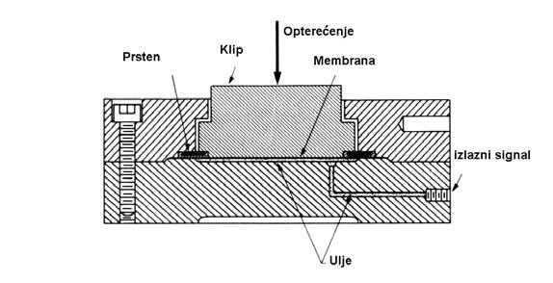
Slika 5. : Presjek hidraulične ćelije za silu[7]

Klip u hidrauličkom dinamometru ne dodiruje zidove mjerne ćelije. Kada mjerena sila djeluje na membranu ona se pomjera i time dovodi u kretanje klip koji može da vrši mala kretanja. Pomjeranja klipa se mogu dalje transformirati u signal koji se mjeri i daje informaciju o veličini sile – opterećenje ili pritiska. Ovi pretvarači su velikog kapaciteta 22 MN i tačnosti+/- 0,5 %. Osjetljivi su na temperaturne promjene u toku mjerenja mogu unijeti grešku od 0,25% sa 10 stepeni promjene temperature.
Pneumatska ćelija je slična hidrauličkoj i radi na sličan način. Razlika je u mediju koji je u ovom slučaju gasoviti. Pneumatske ćelije koriste membrane za uspostavljanje ravnoteže, umjesto klipova. Promjene opterećenja su velike pa se mjerna membrana mora uravnotežavati postepeno.

KALIBRIRANJE DINAMOMETARA
Kalibriranje dinamometra vrši se na način prikazan na slici 11.16. Na elastični dinamometsr se zalijepe četiri mjerne trake i to dvije sa spoljašnje a dvije sa unutrašnje strane. Spoljašnje trake obilježene su sa S1 i S2 a unutrašnje sa U1 i U2. Sve četiri trake su aktivne i povezane tako da se temperaturno kompenziraju. Trake su priključene na mjerni most 2, koji se napaja pomoću generatora 3.
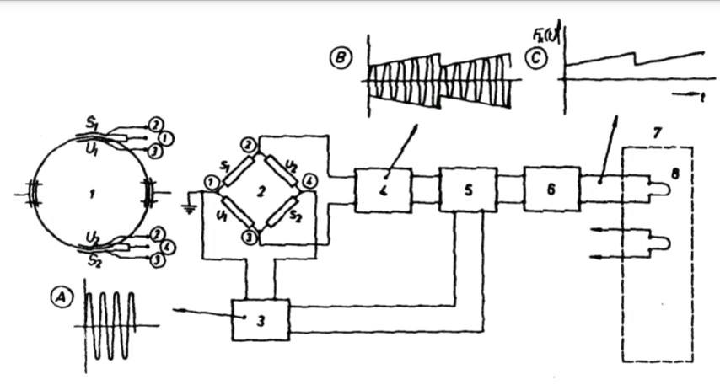
Sl.12 Kalibracija tenzometarskih dinamometara:
1-dinamometar, 2-mjerni most, 3-generator za napajanje mosta, 4-pojačalo, 5-demodulator, 6-filter, 7-oscilograf, 8-galvanometar A-oblik signala za napajanje mjernog mosta, B-oblik signala dejstva mjernih traka sa nosećom frekvencijom oscilatora, C-Demodulirani i filtrirani signal doveden na galvanometar oscilografa-mjerna veličina[7]

MJERNI LANAC ZA MJERENJE MASE
Mjerenje mase se može ostvariti pomoću mjernog lanca koji ima dijelove prikazane na slici:
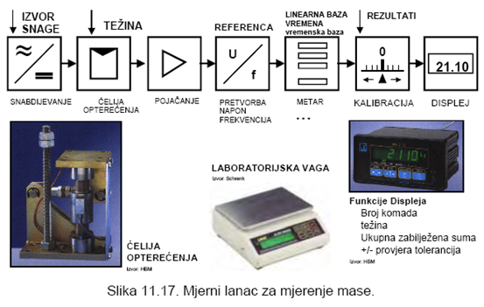
Slika 6. : Mjerni lanac za mjerenje mase[7]

ZANIMLJIVOST:

Splitski student osmislio instrument za mjerenje sile morskog vala

Do sada nije postojao uređaj koji direktno mjeri silu morskog vala, već bi se sila izračunala kombinacijom drugih parametara morskog vala, kao što su visina i brzina.
Mjerenje sile morskog vala koristi se svugdje u priobalju gdje je djelovanje morskih valova od velike važnosti, kao npr. za izgradnju plaža, marina, luka ili pristajališta plovila.
Branimir Jurun redoviti je student Sveučilišnog Odjela za studije mora - Morsko ribarstvo. Već na prvoj godini počeo se baviti istraživanjem i projektiranjem svog inovativnog instrumenta.
Tijekom jednog predavanja o tome da snaga morskog vala i nagib plaže utječu na veličinu oblutaka na plaži, Branimir je došao do sjajne ideje. Proučavajući morske valove, odnosno djelovanje valova na obalu, odlučio je izraditi inovativni instrument koji izravno mjeri silu morskog vala javlja Dalmacijanews
Studentski Zbor Sveučilišta u Splitu bio mu je velika podrška u razvijanju instrumenta. Preko zadnja tri natječaja za studentske projekte, financirali su mu prototip instrumenta te njegovu izgradnju i razvoj.
2017. godine završen je zadnji projekt kojim je uređaj moderniziran - povećan je broj senzora sile, ostvareno kontinuirano memoriranje podataka te dodano mjerenje brzine vjetra.
San splitskog studenta postao je stvarnost, a to je “Quattuor 45“.
Do danas ne postoji uređaj koji direktno mjeri silu morskog vala. “Quattuor 45“ može se koristiti svugdje u priobalju gdje je mjerenje sile morskih valova od velike važnosti, kao što je kod izgradnje plaža, marina, luka ili pristajališta plovila. Isto tako, može poslužiti u svrhu izgradnje morskih instalacija kao što su kavezni uzgoj ribe, uzgajalište školjkaša pa i izgradnje mostova.
Branimir je svoj znanstveni rad već dva puta predstavio na svjetskim konferencijama, prošle godine u Zürichu te ove godine u Pragu. S instrumentom “Quattuor 45“ još uvijek provodi mjerenja morskih valova, a trenutno piše diplomski rad u kojem će prikazati rezultate dobivene upravo tim instrumentom.
Instrument će u budućnosti zasigurno doprinijeti povećanju sigurnosti u morskim lukama i na morskim instalacijama, a Branimir ima u planu i sinkronizaciju podataka s mobilnim uređajem.[8]

ZAKLJUČAK
Pošto postoji više vrsta sila koje smo spomenuli u seminarskom radu, tako će i mjerenje sile zavisi od same vrste sile. Dinamometri su uređaji kojim vršimo direktno mjerenje sile. Dinamometre smo podijelili zavisno od sile koja se mjeri te svaki ima karakterističnu funkciju. Dinamometar je uređaj koji radi na principu elastične opruge. Svaki dinamometar ima neku razliku u konstrukcije zbog sile koja se mjeri, uslova i otpornosti materijala koji se nalazi u sklopu mehanike koju smo ranije savladali. Sila je bitna mjerna jedinica koja se upotrebljava i provjerava u različitim aspektima u praksi. Nju detaljno izučavamo prije nego pustimo neki objekat u rad, ili neki uređaj u upotrebu. Jako je bitno da se povede dosta računa oko pravilne i tačne provjere sile kod npr. izrade mostova, konstruisanju zgrade, provjere izdržljivosti užadi pri jakoj sili i mnoge druge. Zajedno sa mjerenjem sile posebnu ulogu ima i mjerenje mase i gravimetrija. To su jako bitne metode koje prate mjerenje sile.

LITERATURA
Tekstualni izvori:
1.Zaimović-Uzunović N. ( 2006 ), Mjerna tehnika, Zenica. (http://www.am.unze.ba/pdf/Skripta%20Metrologija.pdf )
2. http://www.iso376.com/calibration/dynamometer-calibration.pdf
3. http://www.amt-metriks.ba/cms/index.php?mjeraci-snage
4. Winther, J. B. (1975). Dynamometer Handbook of Basic Theory and Applications. Cleveland, Ohio: Eaton Corporation.

5.Slika 1. : http://www.enciklopedija.hr/natuknica.aspx?ID=63623
6.Slika 2. : http://srla.matchaugroup.com/load-test-water-bag/load-cell/wireless-dynamometer-.html
7.Slike 3., 4., 5., 6. : Zaimović-Uzunović N. ( 2006 ), Mjerna tehnika, Zenica.
8.Članak preuzet: http://www.nadzorplus.com/clanci,171,splitski-student-osmislio-instrument-za-mjerenje-sile-morskog-vala

